DAY 04

병렬처리 · Master–Worker · PySpark
새 PC 환경 구축부터 CSV 분석과 Spark ML까지
문서 목적 이 문서 하나만 보고 필요한 프로그램을 처음부터 설치하고 4일차 실습을 다시 실행할 수 있도록 구성했습니다. 섞여 있던 Kafka·MongoDB 사진은 내용 기준으로 이전 차시 자료로 분리했습니다.

0. 전체 실행 흐름
단계 | 작업 | 완료 확인
1 | Anaconda·JDK·패키지 설치 | python, java 명령 정상
2 | Jupyter 실행·파일 배치 | 노트북과 CSV가 같은 폴더
3 | 스레드·비동기 비교 | 처리시간과 그래프 출력
4 | Master 실행 후 Worker 실행 | FFT 결과와 왕복시간 출력
5 | SparkSession·CSV·SQL | df.show와 쿼리 결과 출력
6 | 회귀·분류 모델 | prediction과 probability 출력

분류 기준 사진 날짜가 같더라도 수업 내용을 기준으로 분류했습니다. 4일차 핵심은 병렬처리, Master–Worker, PySpark, Spark ML입니다.

준비 파일
파일 | 역할
병렬처리(2).ipynb | 단일/멀티스레드 및 동기/비동기 비교
Master_job(2).ipynb | 신호 생성·Worker 접속·결과 수신
Worker_job(2).ipynb | 신호 수신·FFT 계산·결과 반환
PySpark_Test.ipynb | DataFrame·SQL·회귀·분류
Subjects.csv | 학생 과목 점수 원본

1. 새 PC 환경 구축

1.1 필요한 도구
도구 | 기준 | 용도
Anaconda/Miniconda | Windows 64비트 | 가상환경과 Jupyter
Python | 3.10 | 수업 코드 호환
JDK | 17 LTS | Spark JVM
PySpark | 3.5.x | Spark Python API
Jupyter Notebook | 호환 최신판 | ipynb 실행
PyCharm | 선택 | 코드 편집

버전 원칙 사진에는 여러 설치 시점이 섞여 있으므로 Python 3.10과 JDK 17 LTS로 통일하고 Spark/PySpark는 같은 계열을 사용합니다.

1.2 ai 가상환경과 패키지
python -m pip install --upgrade pip
conda create -n ai python=3.10 -y
conda activate ai
python --version
conda info --envs
python -m pip install jupyter notebook numpy matplotlib nest_asyncio
python -m pip install pyspark==3.5.3
python -m pip show pyspark
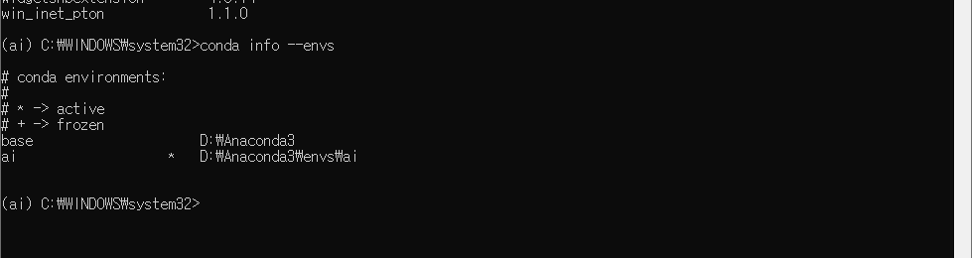
ai 가상환경이 활성화된 예시

1.3 JDK 17과 환경변수
- Windows x64용 JDK 17 LTS 설치
- JAVA_HOME에 JDK 설치 폴더 등록
- 시스템 Path에 %JAVA_HOME%\bin 추가
- 터미널·Jupyter·PyCharm을 모두 닫고 다시 실행
JAVA_HOME = C:\Program Files\Java\jdk-17
Path 추가 = %JAVA_HOME%\bin
java -version
echo %JAVA_HOME%
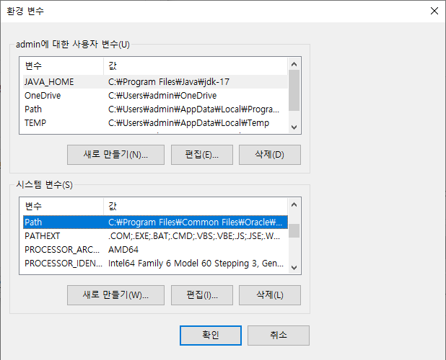
JAVA_HOME과 Path 설정 예시
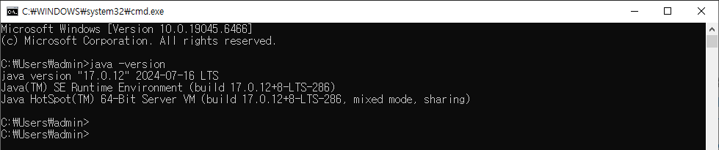
java -version으로 JDK 17 확인
반영 시점 환경변수를 바꾼 뒤 기존 프로그램을 재시작해야 새 설정이 적용됩니다.

1.4 폴더와 Jupyter 실행
C:\workspace\day4\
├─ Subjects.csv
├─ 병렬처리.ipynb
├─ Master_job.ipynb
├─ Worker_job.ipynb
└─ PySpark_Test.ipynb
conda activate ai
cd /d C:\workspace\day4
jupyter notebook
경로 spark.read.csv("./Subjects.csv")의 ./는 현재 노트북 폴더입니다. CSV와 노트북을 같은 폴더에 둡니다.

2. 멀티스레드 파일 읽기
개념 멀티스레드는 한 프로그램 안에서 여러 작업 흐름을 함께 운영합니다. 파일 읽기처럼 기다림이 많은 I/O 작업에 특히 유리합니다.

2.1 로그 파일 생성
import os, time, concurrent.futures
import matplotlib.pyplot as plt
LOG_DIR = './data/log_files'
os.makedirs(LOG_DIR, exist_ok=True)
for i in range(500):
path = os.path.join(LOG_DIR, f'log_{i}.txt')
if not os.path.exists(path):
with open(path, 'w', encoding='utf-8') as f:
f.write(('Sensor Value : ' + str(i) + '\n') * 3000)
files = [os.path.join(LOG_DIR, f) for f in os.listdir(LOG_DIR)]

2.2 단일·멀티스레드 비교
def read_file(path):
with open(path, 'r', encoding='utf-8') as f:
return f.read()
start = time.time()
for path in files: _ = read_file(path)
single_time = time.time() - start
start = time.time()
with concurrent.futures.ThreadPoolExecutor() as executor:
list(executor.map(read_file, files))
multi_time = time.time() - start
print('단일:', single_time, '멀티:', multi_time)
plt.bar(['single','multi'], [single_time,multi_time])
plt.ylabel('처리시간(초)'); plt.title('로그 파일 읽기'); plt.show()
해석 PC·저장장치·백신·캐시에 따라 결과가 달라집니다. 여러 번 측정해 평균을 비교합니다.

3. asyncio 동기·비동기 비교
개념 동기는 하나가 끝난 뒤 다음 요청을 시작합니다. 비동기는 대기 중 다른 요청을 진행하므로 네트워크·API·설비 응답에 적합합니다.

import asyncio, nest_asyncio, time
nest_asyncio.apply()
async def async_request(i, delay=0.5):
await asyncio.sleep(delay)
return f'Machine {i} ok'
def sync_request(i, delay=0.5):
time.sleep(delay)
return f'Machine {i} ok'
async def run_async(n=10):
return await asyncio.gather(*[async_request(i) for i in range(n)])
start=time.time(); sync_result=[sync_request(i) for i in range(10)]
sync_time=time.time()-start
start=time.time(); async_result=asyncio.run(run_async())
async_time=time.time()-start
print('동기:',sync_time,'비동기:',async_time)
예상 0.5초 요청 10개는 동기 약 5초, 비동기 약 0.5초 전후입니다. 계산 자체가 빨라진 것이 아니라 대기 시간을 겹친 것입니다.

4. Master–Worker 구조
핵심 Master는 데이터를 만들고 작업을 지시하며 Worker는 계산 결과를 반환합니다. localhost 예제는 한 PC의 두 프로세스로 구조를 연습합니다. 두 PC를 쓰려면 IP와 방화벽 설정이 추가됩니다.

구성 | 역할
Master | TCP 서버·신호 생성·Worker 대기·결과 수신
Worker | TCP 클라이언트·FFT 계산·결과 반환
HOST | localhost는 같은 PC, Master IP는 다른 PC
PORT | 9999, 양쪽에서 동일

4.1 실행 순서
- Master 노트북을 먼저 실행해 접속 대기
- Worker 노트북을 실행해 Master 접속
- 30,000개 float32 신호 전송
- Worker가 FFT 계산 후 결과 반환
- Master가 왕복시간과 그래프 출력

4.2 Master 핵심 코드
import socket, time, numpy as np
HOST='localhost'; PORT=9999; n=30000
signal=np.random.randn(n).astype(np.float32)
with socket.socket(socket.AF_INET,socket.SOCK_STREAM) as s:
s.setsockopt(socket.SOL_SOCKET,socket.SO_REUSEADDR,1)
s.bind((HOST,PORT)); s.listen(1)
print('Master: Worker 대기 중')
conn,addr=s.accept()
with conn:
start=time.time(); conn.sendall(signal.tobytes())
received=b''
while len(received)<n*4:
chunk=conn.recv(4096)
if not chunk: break
received+=chunk
fft_result=np.frombuffer(received,dtype=np.float32)
print('결과 길이:',len(fft_result),'왕복:',time.time()-start)

4.3 Worker 핵심 코드
import socket, numpy as np
HOST='localhost'; PORT=9999; n=30000
with socket.socket(socket.AF_INET,socket.SOCK_STREAM) as s:
s.connect((HOST,PORT)); received=b''
while len(received)<n*4:
chunk=s.recv(4096)
if not chunk: break
received+=chunk
signal=np.frombuffer(received,dtype=np.float32)
fft_result=np.abs(np.fft.fft(signal))
s.sendall(fft_result.astype(np.float32).tobytes())
print('Worker: 결과 전송 완료')
두 PC로 확장 Master는 HOST="0.0.0.0"으로 열고 TCP 9999를 방화벽에서 허용합니다. Worker의 HOST는 Master PC의 사설 IP로 바꿉니다.

5. PySpark 데이터 분석
실행 모드 master("local[*]")는 한 PC의 모든 CPU 코어를 쓰는 로컬 모드입니다. 여러 컴퓨터를 동시에 쓰려면 Spark 클러스터가 따로 필요합니다.

5.1 SparkSession과 CSV
from pyspark.sql import SparkSession
from pyspark.sql.functions import col, when
spark=(SparkSession.builder
.appName('PySpark_ML_Example')
.master('local[*]')
.getOrCreate())
df=spark.read.csv('./Subjects.csv',header=True,inferSchema=True)
df.printSchema(); df.show()
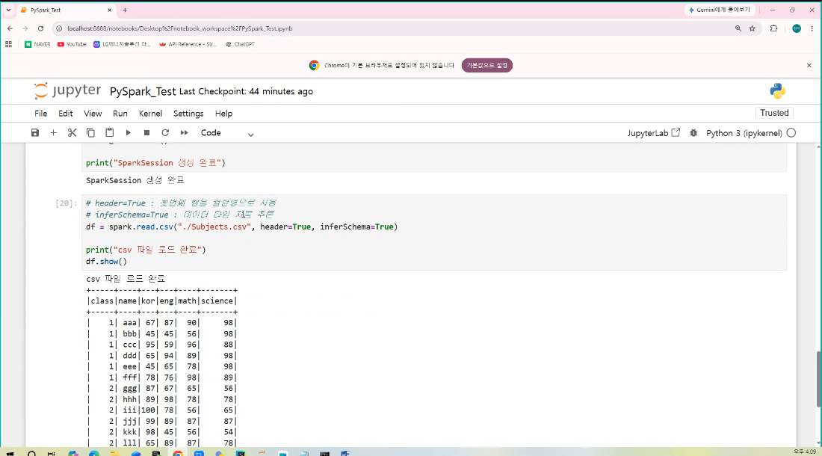
Subjects.csv를 Spark DataFrame으로 출력한 화면
오타 spark.read.csv와 Subjects.csv가 맞습니다. read.scv, Subjects.scv는 오타입니다.

5.2 전처리·집계·SQL
df=df.fillna({'kor':0,'eng':0,'math':0,'science':0})
df=df.withColumn('total',col('kor')+col('eng')+col('math')+col('science'))
df=df.withColumn('pass',when(col('total')>=300,1).otherwise(0))
df.groupBy().avg('total').show()
df.filter(col('total')>=300).show()
df.createOrReplaceTempView('students')
spark.sql('''SELECT name,total FROM students
WHERE total>=300 ORDER BY total DESC''').show()

6. Spark ML 회귀·분류
VectorAssembler kor, eng, math, science 네 컬럼을 모델 입력용 features 벡터 한 컬럼으로 합칩니다.

6.1 선형회귀: 총점 예측
from pyspark.ml.feature import VectorAssembler
from pyspark.ml.regression import LinearRegression
assembler=VectorAssembler(
inputCols=['kor','eng','math','science'],
outputCol='features')
train_df=assembler.transform(df).select('features','total')
lr=LinearRegression(featuresCol='features',labelCol='total')
lr_model=lr.fit(train_df)
pred=lr_model.transform(train_df)
pred.select('features','total','prediction').show(5)

6.2 로지스틱 회귀: 합격 분류
from pyspark.ml.classification import LogisticRegression
assembler2=VectorAssembler(
inputCols=['kor','eng','math','science'],
outputCol='features')
train_df2=assembler2.transform(df).select('features','pass')
logr=LogisticRegression(featuresCol='features',labelCol='pass')
logr_model=logr.fit(train_df2)
logr_predictions=logr_model.transform(train_df2)
logr_predictions.select(
'features','pass','prediction','probability'
).show(5,truncate=False)
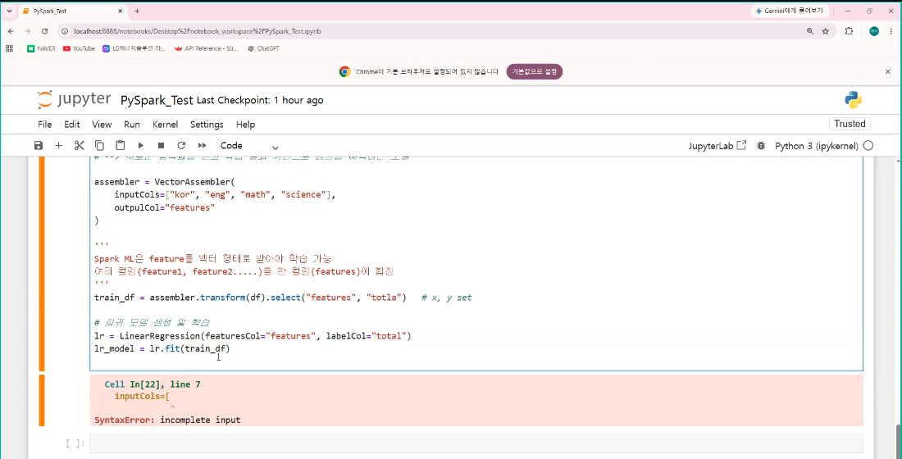
괄호와 인자명이 미완성일 때 발생한 incomplete input 화면
오타 정리 outputCol, assembler, LinearRegression, logr_model, logr_predictions가 맞습니다. outputcols, outpulCol, assmbler, LineaRegression, log.fit, log_predictions는 오류입니다.

- total은 네 과목의 단순 합이어서 회귀가 합계 규칙을 학습하는 구조입니다.
- pass도 total >= 300으로 만든 값이므로 실제 예측보다는 학습 구조 이해용입니다.
- 실무에서는 학습/평가 데이터를 분리하고 RMSE·정확도 등의 지표를 확인합니다.
spark.stop()
print('SparkSession 종료')
재실행 spark.stop() 뒤 아래 셀만 실행하면 SparkContext stopped 오류가 날 수 있습니다. 커널을 재시작하고 SparkSession 셀부터 실행합니다.

7. 문제 해결
증상 | 원인 | 해결
JAVA_GATEWAY_EXITED | JDK/JAVA_HOME | java -version 확인 후 앱 재시작
SparkContext stopped | stop 이후 객체 재사용 | 커널 재시작, Session부터 실행
CSV 경로 오류 | 현재 폴더 불일치 | 노트북과 CSV를 같은 폴더로
Address already in use | 9999 포트 사용 중 | 기존 서버 종료 또는 포트 변경
Connection refused | Worker 선실행·주소 오류 | Master 먼저, HOST/PORT 일치
VectorAssembler TypeError | 인자 오타 | outputCol 철자·대소문자 확인
incomplete input | 괄호·따옴표 미완성 | 셀 전체 괄호와 쉼표 점검
한글 그래프 깨짐 | 폰트 미설정 | Malgun Gothic 지정

빠른 진단 명령
where python
python --version
java -version
echo %JAVA_HOME%
python -m pip show pyspark
netstat -ano | findstr :9999

8. 최종 체크리스트
- □ ai 가상환경과 Python 3.10 확인
- □ JDK 17과 JAVA_HOME 확인
- □ day4 폴더에서 Jupyter 실행
- □ CSV와 노트북을 같은 폴더에 배치
- □ 스레드·비동기 처리시간 출력
- □ Master 먼저, Worker 나중에 실행
- □ FFT 결과 길이와 그래프 출력
- □ SparkSession과 df.show 성공
- □ 회귀 prediction 출력
- □ 분류 probability 출력
- □ 마지막에 spark.stop 실행

부록. 섞여 있던 사진의 분류
자료 | 분류
Kafka: ZooKeeper, Broker, press-force, Producer/Consumer | 이전 차시 Kafka 매뉴얼
MongoDB: 5.0.34, PATH, C:\data\db, pymongo | 이전 차시 MongoDB 매뉴얼
Anaconda/Jupyter/PyCharm/JDK 화면 | 필요한 일부만 설치 참고
병렬처리·Master–Worker·PySpark·Spark ML | 4일차 본문

편집 원칙 중복 화면은 가장 선명한 사진만 사용하고, 질문 중 발생한 코드 오류는 본문 흐름을 방해하지 않도록 문제 해결 항목에 정리했습니다.

